2011年1月高等教育自学考试全国统一命题考试
数据结构导论试题
课程代码：02142
一、单项选择题(本大题共15小题，每小题2分，共30分)
在每小题列出的四个备选项中只有一个是符合题目要求的，请将其代码填写在题后的括号内。错选、多选或未选均无分。
1.在顺序表中查找第i个元素，时间效率最高的算法的时间复杂度为( )
A.O(1) B.O(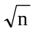)
C.O(log₂n) D.O(n)
2.树形结构中，度为0的结点称为( )
A.树根 B.叶子
C.路径 D.二叉树
3.已知有向图G=(V,E)，其中V={V₁,V₂,V₃,V₄,V₅,V₆,V₇}，E={<V₁,V₂>，<V₁,V₃>，<V₁,V₄>，<V₂,V₅>，<V₃,V₅>,<V₃,V₆>，<V₄,V₆>，<V₅,V₇>,，<V₆,V₇>}，则图G的拓扑序列是
( )
A.V₁,V₃,V₄,V₆,V₂,V₅,V₇ B.V₁,V₃,V₂,V₆,V₄,V₅,V₇
C.V₁,V₃,V₄,V₅,V₂,V₆,V₇ D.V₁,V₂,V₅,V₃,V₄,V₆,V₇
4.有关图中路径的定义，表述正确的是( )
A.路径是顶点和相邻顶点偶对构成的边所形成的序列
B.路径是不同顶点所形成的序列
C.路径是不同边所形成的序列
D.路径是不同顶点和不同边所形成的集合
5.串的长度是指( )
A.串中所含不同字母的个数 B.串中所含字符的个数
C.串中所含不同字符的个数 D.串中所含非空格字符的个数
6.组成数据的基本单位是( )
A.数据项 B.数据类型
C.数据元素 D.数据变量
7.程序段 i=n；x=0；
do{x=x+5*i；i--；}while （i>0）；
的时间复杂度为( )
A.O（1） B.O（n）
C.O（n²） D.O(n³)
8.与串的逻辑结构不同的数据结构是( )
A.线性表 B.栈
C.队列 D.树
9.二叉树的第i（i≥1）层上所拥有的结点个数最多为( )
A.2^{i} B.2i
C.2^{i-1} D.2^{i}-1
10.设单链表中指针p指向结点A，若要删除A的直接后继，则所需修改指针的操作为
( )
A.p->next=p->next->next B.p=p->next
C.p=p->next->next D.p->next=p
11.下列排序算法中，某一趟结束后未必能选出一个元素放在其最终位置上的是( )
A.堆排序 B.冒泡排序
C.直接插入排序 D.快速排序
12.设字符串S1=″ABCDEFG″，S2=″PQRST″，则运算
S=CONCAT(SUBSTR(S1,2,LENGTH(S2)),SUBSTR(S1,LENGTH(S2),2))
后S的结果为( )
A.″BCQR″ B.″BCDEF″
C.″BCDEFG″ D.″BCDEFEF″
13.在平衡二叉树中插入一个结点后造成了不平衡，设最低的不平衡结点为A，并且A的左孩子的平衡因子为-1，右孩子的平衡因子为0，则使其平衡的调整方法为( )
A.LL型 B.LR型
C.RL型 D.RR型
14.如果结点A有3个兄弟结点，而且B为A的双亲，则B的度为( )
A.1 B.3
C.4 D.5
15.数据表A中每个元素距其最终位置较近，则最省时间的排序算法是( )
A.堆排序 B.插入排序
C.直接选择排序 D.快速排序
二、填空题(本大题共13小题，每小题2分，共26分)
请在每小题的空格中填上正确答案。错填、不填均无分。
16.下列程序段的时间复杂度为_____。
i=1；
while（i<n）
i=i*2；
17.向一个长度为n的顺序表中第i（1≤i≤n）个元素之前插入一个元素时，需向后移动______个元素。
18.在循环双链表中，删除最后一个结点，其算法的时间复杂度为____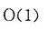__。
19.队列的插入操作在队列的___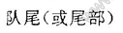_部分进行。
20.一个栈的输入序列是1，2，3，…，n，输出序列的第一个元素是n，则第i个输出元素为___________。
21.一个10阶对称矩阵A，采用行优先顺序压缩存储下三角，a₀₀为第一个元素，其存储地址为1，每个元素占有1个存储地址空间，则a₈₅的地址为__42___。
22.设字符串S=″I□AM□A□STUDENT″（其中□表示空格字符），则S的长度为____14___。
23.在树形结构中，没有后继的结点是___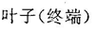_结点。
24.一棵深度为n(n>1)的满二叉树中共有___________个结点。
25.在无向图中，如果从顶点v到顶点v′有路径，则称v和v′是____。
26.无向完全图G采用___存储结构较省空间。
27.在顺序查找、二分查找、索引查找和散列查找四种查找方法中，平均查找长度与元素个数没有关系的查找方法是___散列查找_。
28.快速排序最好情况下的时间复杂度为___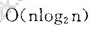__。
三、应用题(本大题共5小题，每小题6分，共30分)
29.稀疏矩阵A如下，写出矩阵A的三元组表及矩阵A的转置矩阵的三元组表。
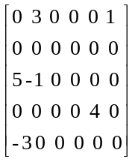
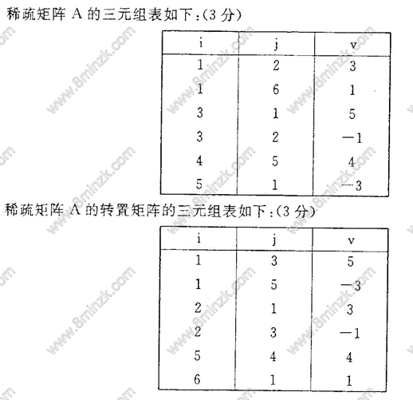
30.一棵二叉树的前根遍历序列为ABCDEFG，中根遍历序列为CBDAEGF，试构造出该二叉树。
31.下述矩阵表示一个无向连通网，试画出它所表示的连通网及该连通网的最小生成树。
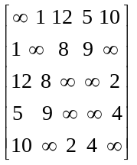
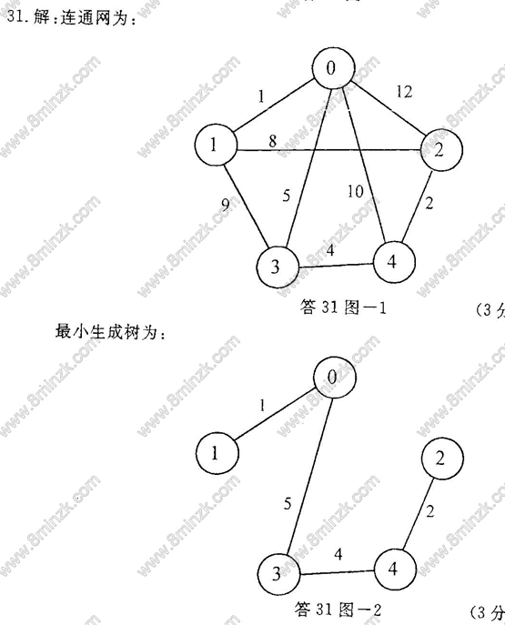
32.给定表（80，90，50，70，75，60，40，100），试按元素在表中的顺序将它们依次插入一棵初始时为空的二叉排序树，画出插入完成后的二叉排序树。
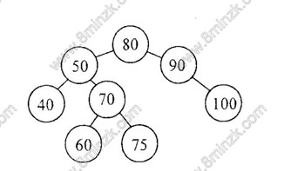
33.试写出一组键值（46，58，15，45，90，18，10，62）应用直接插入排序算法从小到大排序后各趟的结果。
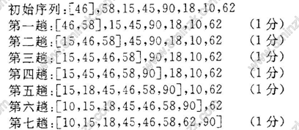
四、算法设计题(本大题共2小题，每小题7分，共14分)
34.试分别写出二叉树的先根遍历和中根遍历的递归算法。
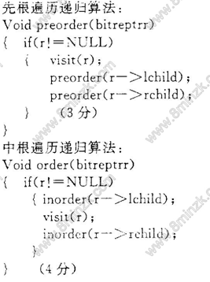
35.试编写以单链表为存储结构实现直接选择排序的算法。
